MEDIENINFORMATION

Würth Elektronik und Crypto Quantique arbeiten zusammen
Mehr Sicherheit im Internet of Things
Waldenburg, London, 13. Februar 2023 – Würth Elektronik hat eine Partnerschaftsvereinbarung mit Crypto Quantique unterzeichnet. Die Zusammenarbeit mit dem Spezialisten für quantenbasierte Cybersicherheit im Internet of Things (IoT) verbessert die Sicherheit bei Funkmodulen von Würth Elektronik.
Würth Elektronik verfügt über ein breites Portfolio an Modulen zur drahtlosen Kommunikation und über Sensoren für IoT-Anwendungen. Die Module unterstützen eine Konnektivität über Bluetooth, Wi-Fi, Wireless m-Bus, Wirepas Mesh und proprietäre Funkprotokolle. Vom einfachen Kabelersatz bis hin zu Funk-Chips mit integriertem GNSS-Modul bietet Würth Elektronik Bauteile und Entwicklungsunterstützung für die schnellere und kostengünstigere Entwicklung marktreifer IoT-Lösungen.
Durch das Zusammenspiel der QuarkLink-Sicherheitssoftwareplattform von Crypto Quantique mit den Funkmodulen von Würth Elektronik wird es möglich sein, Tausende von Sensorknoten automatisch und sicher mit lokalen oder Cloud-basierten Servern zu verbinden. Die Plattform ermöglicht es Gerätebereitstellung, Onboarding, Sicherheitsüberwachung, Erneuerung und Widerruf von Zertifikaten und Schlüsseln mit wenigen Eingaben in einer grafischen Benutzeroberfläche durchzuführen. Anwender verfügen damit über alle Funktionen, die für das Management von IoT-Geräten in ihrem Lebenszyklus erforderlich sind.
Sicherheitsplattform für IoT-Netze
„Würth Elektronik ist insbesondere für industrielle IoT-Anwendungen oft die erste Wahl bei Funkmodulen. Die Bandbreite der angebotenen Produkte in Kombination mit weitreichendem Support und dem Fachwissen um die Anwendungen ist hervorragend“, begründet Dr. Shahram Mossayebi, CEO von Crypto Quantique, die Kooperation. „Die Erweiterung des Angebots um QuarkLink steigert die Attraktivität dieser Produkte zusätzlich. Damit wird es möglich, sichere IoT-Netzwerke schneller und einfacher zu implementieren und zu verwalten. Dies ist ein wichtiger Vorteil in einer Zeit, in der die globalen Bedrohungen für solche Netzwerke größer sind als je zuvor.“
„Wir sind immer daran interessiert, unseren Kunden die beste IoT-Technologie zu bieten und dabei ihre Entwicklungskosten und ihren Aufwand zu reduzieren, ohne Leistung, Zuverlässigkeit oder Sicherheit zu beeinträchtigen. QuarkLink ist ein wichtiger neuer Baustein dafür“, sagt Oliver Opitz, Vice President, Wireless Connectivity and Sensors bei Würth Elektronik eiSos GmbH & Co. KG.

Verfügbares Bildmaterial
Folgendes Bildmaterial steht druckfähig im Internet zum Download bereit: https://kk.htcm.de/press-releases/wuerth/
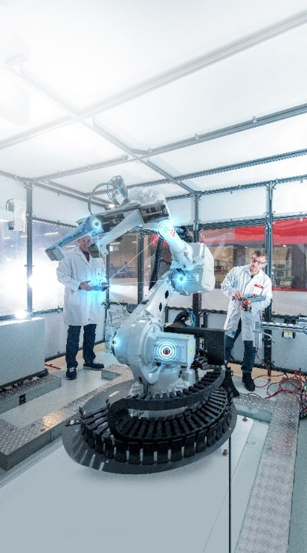
Bildquelle: Würth Elektronik
Vernetzung von Industrierobotern: Die Sicherheitsplattform QuarkLink von Crypto Quantique und Funkmodule von Würth Elektronik ermöglichen eine sichere Anbindung an das IoT.

Über Crypto Quantique
Crypto Quantique hat die weltweit sicherste End-to-End-IoT-Sicherheitsplattform entwickelt. Ihr Herzstück ist der weltweit erste quantenbasierte Technologienamens QDID, der mehrere eindeutige, fälschungssichere kryptografische Schlüssel für Standard-CMOS-Geräte erzeugt. Die Schlüssel müssen nicht gespeichert werden und können bei Bedarf von mehreren Anwendungen unabhängig voneinander verwendet werden. In Kombination mit den kryptografischen APIs der universellen IoT-Sicherheitsplattform des Unternehmens, QuarkLink, bildet die Lösung eine sichere Brücke zwischen Silizium, Gerät, Software und Lösungsanbieter.
Das Unternehmen mit Sitz in London, Großbritannien, wurde von Dr. Shahram Mossayebi (CEO), einem Experten für Kryptosysteme, und Dr. Patrick Camilleri (VP Research & Innovation), einem Halbleiterentwickler mit umfangreicher Erfahrung in komplexen parallelen Computersystemen, gegründet.
Weitere Informationen unter: www.cryptoquantique.com

Über die Würth Elektronik eiSos Gruppe
Die Würth Elektronik eiSos Gruppe ist Hersteller elektronischer und elektromechanischer Bauelemente für die Elektronikindustrie und Technologie-Enabler für zukunftsweisende Elektroniklösungen. Würth Elektronik eiSos ist einer der größten europäischen Hersteller von passiven Bauteilen und in 50 Ländern aktiv. Fertigungsstandorte in Europa, Asien und Nordamerika versorgen die weltweit wachsende Kundenzahl.
Das Produktprogramm umfasst EMV-Komponenten, Induktivitäten, Übertrager, HF-Bauteile, Varistoren, Kondensatoren, Widerstände, Quarze, Oszillatoren, Power Module, Wireless Power Transfer, LEDs, Sensoren, Steckverbinder, Stromversorgungselemente, Schalter, Taster, Verbindungstechnik, Sicherungshalter sowie Lösungen zur drahtlosen Datenübertragung.
Die Verfügbarkeit ab Lager aller Katalogbauteile ohne Mindestbestellmenge, kostenlose Muster und umfangreicher Support durch technische Vertriebsmitarbeitende und Auswahltools prägen die einzigartige Service-Orientierung des Unternehmens.
Würth Elektronik ist Teil der Würth-Gruppe, dem Weltmarktführer in der Entwicklung, der Herstellung und dem Vertrieb von Montage- und Befestigungsmaterial, und beschäftigt 8 000 Mitarbeitende. Im Jahr 2022 erwirtschaftete die Würth Elektronik Gruppe einen Umsatz von 1,33 Milliarden Euro.
Würth Elektronik: more than you expect!
Weitere Informationen unter www.we-online.com

Weitere Informationen:  Würth Elektronik eiSos GmbH & Co. KG  Sarah Hurst  Max-Eyth-Straße 1  74638 Waldenburg  Telefon: +49 7942 945-5186  E-Mail: sarah.hurst@we-online.de  www.we-online.com | Pressekontakt:  HighTech communications GmbH  Brigitte Basilio  Brunhamstraße 21  81249 München  Telefon: +49 89 500778-20  Telefax: +49 89 500778-77  E-Mail: b.basilio@htcm.de  www.htcm.de

